录取通知书批量打印功能操作说明

- 登录教学教务平台，输入学习中心管理员用户名和密码。
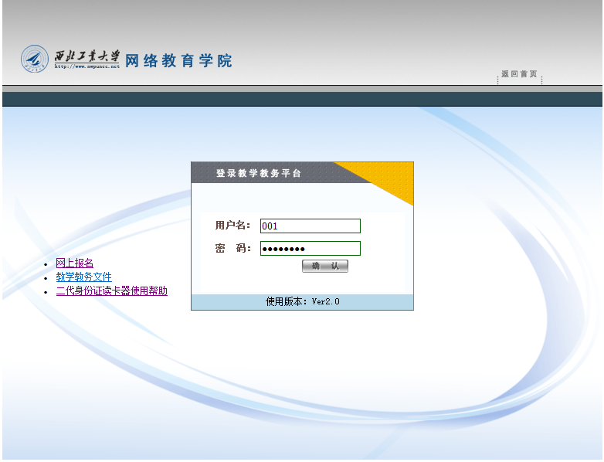

- 点击“录取查询”，进行查询条件选择设置。
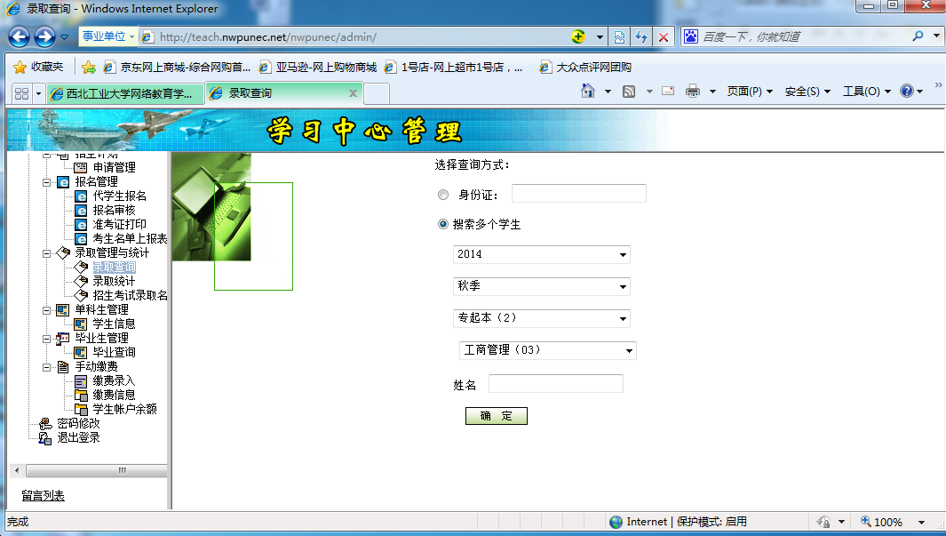
- 点击页面右上角的“录取通知书打印”。
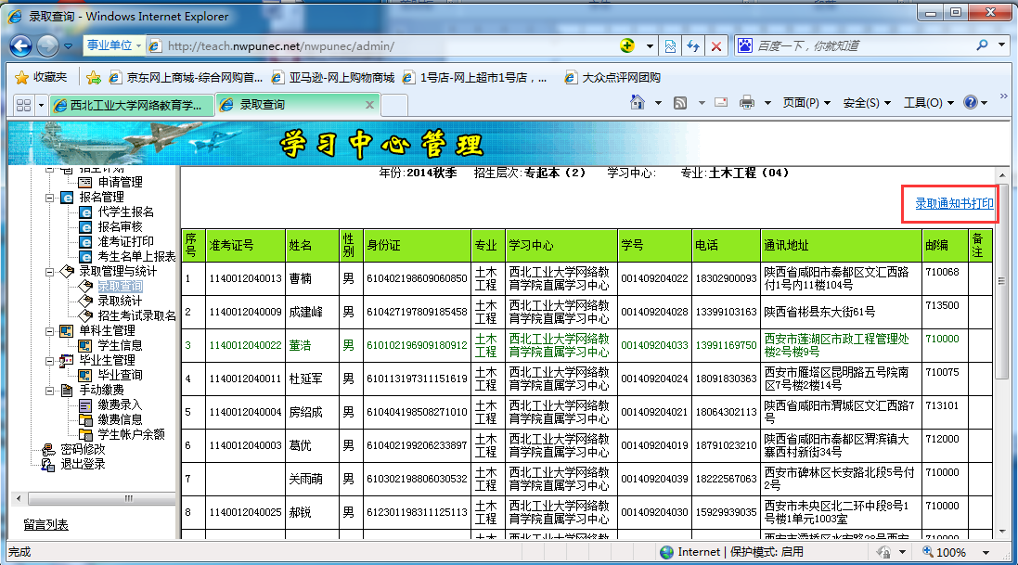

- 批量打印时，必须使用浏览器自带的打印功能，打印前，需要先进行“打印预览”设置。
点击浏览器菜单栏“文件”——选择“打印预览”。
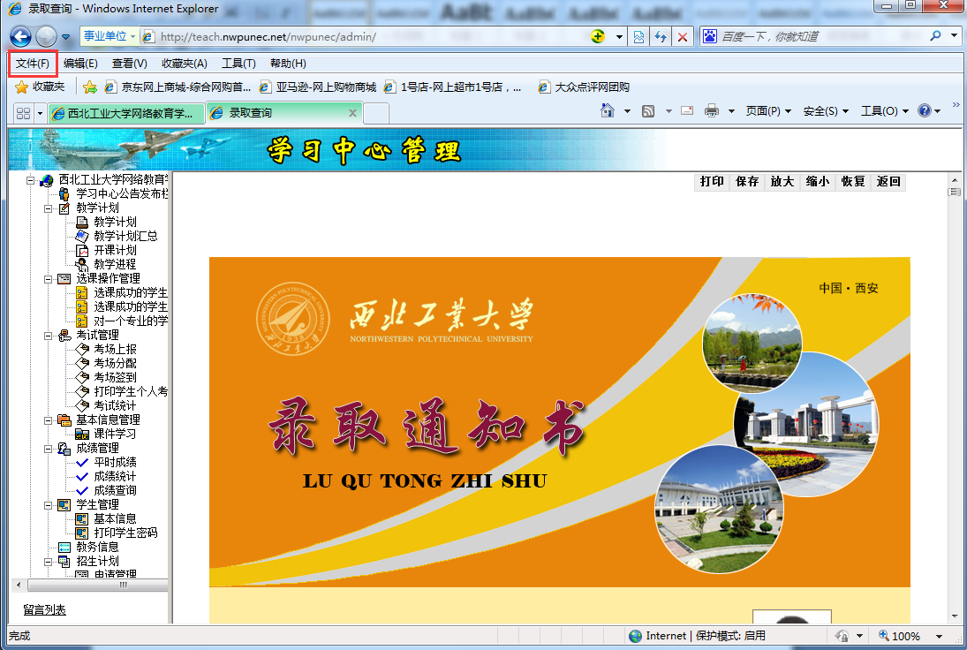

- 在打印预览页面，首先选择“仅打印选定框架”；然后在页面设置中，将页眉页脚选择为“空”。以上条件设置完毕后，向下翻页检查录取通知书是否完整显示，确认无误后，即可进行打印功能。
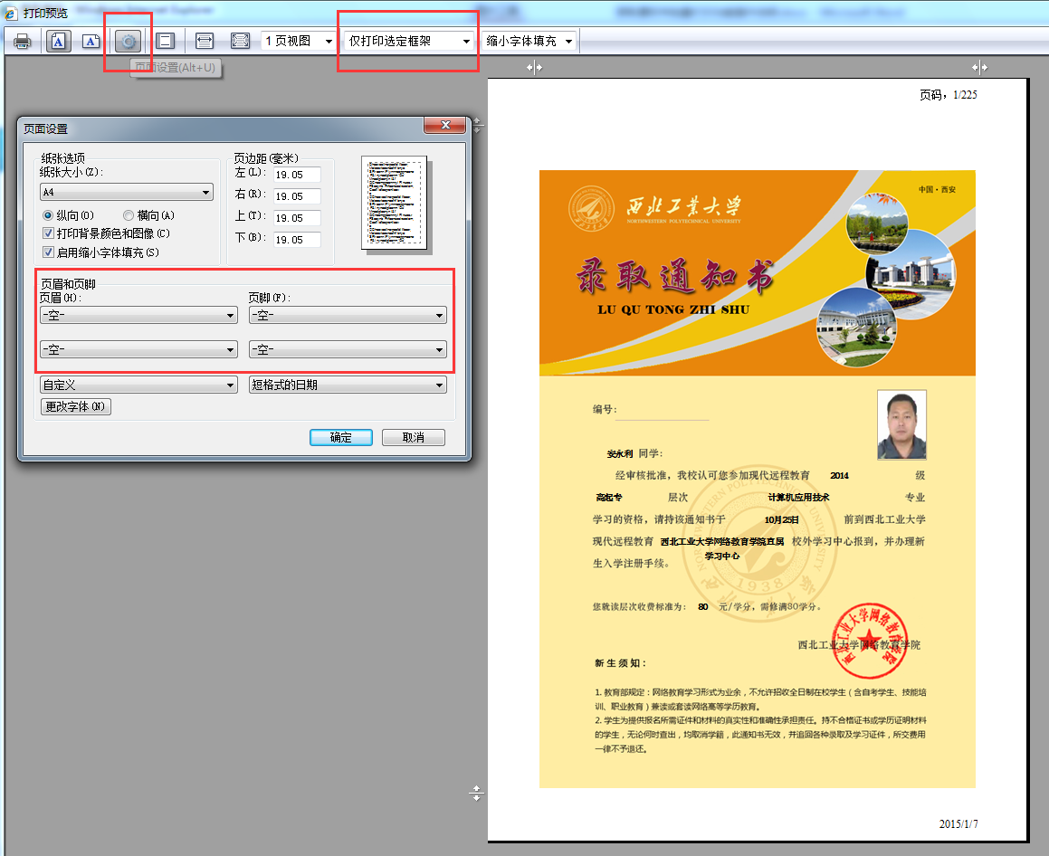
６．可在打印“页面范围”里进行指定学生或者区间范围打印。

